บทที่ 6
ผลการทดลอง/การทดสอบ
ในการทดลองนี้ได้ใช้เครื่อง Pentium IV 2 GHz มีหน่วยความจำหลัก 256 MB ข้อมูลขาเข้า (Input) ได้จากการใช้กล้องบันทึกภาพรถที่มีความเร็วตั้งแต่ 30-150 กิโลเมตรต่อชั่วโมง โดยถ่ายภาพดังกล่าวบนสะพานลอยมีมุมกดดังรูปที่ 6-1

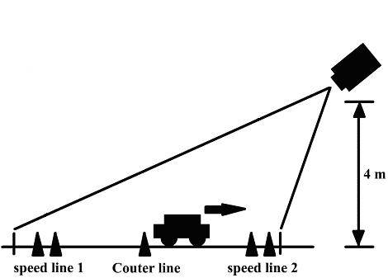
รูปที่ 6-1 มุมมองที่ทำการทดลอง และบริเวณที่กำหนดเส้นตรวจจับทั้ง 2 ตำแหน่ง

6.1 การหาจำนวนรถจากระบบตรวจสอบสภาพการจราจร
การทดสอบการนับรถด้วยระบบตรวจสอบสภาพการจราจรที่ได้สร้างขึ้นเปรียบเทียบกับจำนวนรถจริงๆ สามารถบ่งบอกถึงประสิทธิภาพของระบบได้ว่ามีความแม่นยำเพียงไร กราฟรูปที่ 6-2 ได้จากผลการทดลอง โดยมีการตั้งค่า Thresholds ของ Inter-frames เท่ากับ 30 ค่า Thresholds ของค่า Sobel-Edge detection เท่ากับ 140 ความเร็วของรถวิ่งไม่เกิน 150 กิโลเมตรต่อชั่วโมง สภาพแวดล้อมของถนนอยู่ในสภาพที่ดี จากผลการทดลองพบว่า มีค่าความผิดพลาดของการนับรถเพียงเล็กน้อยเท่านั้น นับว่าสามารถนับรถได้ถูกต้องอยู่ในระดับที่น่าพอใจ

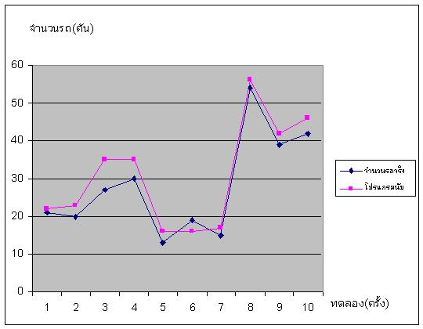
รูปที่ 6-2 แสดงจำนวนรถ จำนวนรถจริงกับจำนวนที่ได้จากโปรแกรม

6.2 การหาความเร็วรถที่ได้จากระบบตรวจสอบสภาพการจราจร
การทดลองเกี่ยวกับความเร็วนั้น เนื่องจากทางผู้ดำเนินโครงงานไม่สามารถหาอุปกรณ์ในการตรวจสอบความเร็วได้ ดังนั้นการทดลองจึงเป็นการประมาณความเร็วเฉลี่ยของรถที่วัดในความเร็วต่างๆ และประเมินผลที่ได้รับว่ามีความผิดพลาดมากน้อยเพียงใด
สำหรับการทดสอบวัดความเร็วรถนั้น ผู้ดำเนินโครงงานได้ทำการตั้งค่า Thresholds ของ Inter-frames ไว้ที่ 30 ค่า Thresholds ของ Sobel-Edge detection ที่ 140 ค่า Frame rate ของการจับหน้าจอได้แบ่งออกเป็น 3 ระดับด้วยกันคือ 3,5,8 frame/sec ผลการทดลองหาความเร็วของรถของโปรแกรมระบบตรวจสอบสภาพการจราจร แสดงเปอร์เซ็นต์ความผิดพลาดด้วยกราฟดังรูปที่ 6-3

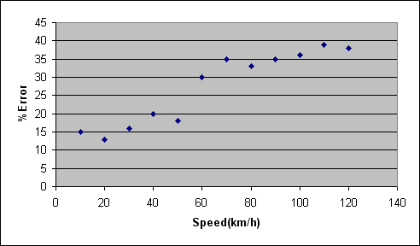
Threshold
Interframe = 30
Edge Detec = 140
Frame Rate = 3 frame/s

รูปที่ 6-3 แสดงเปอร์เซ็นต์ความผิดพลาดการวัดความเร็วรถดัวยโปรแกรม
โดยตั้งค่า frame rate เท่ากับ 3 frame/sec

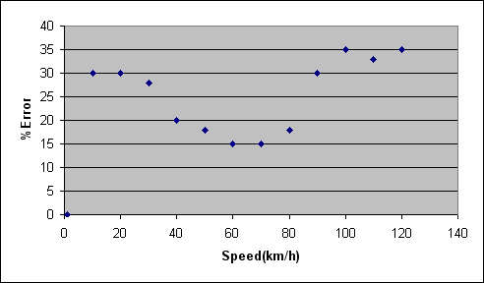
Threshold
Interframe = 30
Edge Detec = 140
Frame Rate = 5 frame/s

รูปที่ 6-4 แสดงเปอร์เซ็นต์ความผิดพลาดการวัดความเร็วรถดัวยโปรแกรม
โดยตั้งค่า frame rate เท่ากับ 5 frame/sec

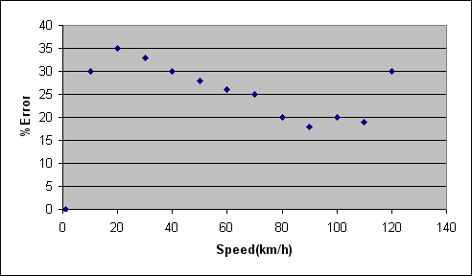
Threshold
Interframe = 30
Edge Detec = 140
Frame Rate = 8 frame/s

รูปที่ 6-5 แสดงเปอร์เซ็นต์ความผิดพลาดการวัดความเร็วรถดัวยโปรแกรม
โดยตั้งค่า frame rate เท่ากับ 8 frame/sec

6.3 สรุปผลการทดลอง
ระบบตรวจสอบสภาพการจราจรได้ใช้เทคนิคต่างๆ เพื่อลดขนาดของข้อมูลและเวลาที่ใช้ในการประมวลผลเพื่อที่ระบบนี้จะสามารถทำงานได้เรียลไทม์ จากการทดสอบพบว่าระบบมีความสามารถในการตรวจนับและตรวจจับความเร็วของรถในระดับที่น่าพอใจ เสถียรภาพของระบบเป็นที่น่าพอใจ และมีความผิดพลาดที่ยอมรับได้ในช่วงความเร็วที่ทดสอบโดยในส่วนของความเร็วนั้นจากผลที่ได้จากการบันทึกแสดงให้เห็นว่า ค่าความถูกต้องในการทำงานของระบบในส่วนของการตรวจสอบความเร็วนั้น จะขึ้นอยู่กับการระบุค่า Frame rate ให้เหมาะสมกับสภาพความคล่องตัวบนท้องถนนด้วย หากมีสภาพถนนที่รถเคลื่อนตัวได้ช้าก็ควรปรับค่า Frame rate ให้ต่ำลงในทางกลับกันหากสภาพถนนที่รถเคลื่อนตัวได้ค่อนข้างดี ก็ควรปรับค่าส่วนนี้ให้สูงขึ้นตามความเหมาะสม ในส่วนของความหนาแน่นของท้องถนนซึ่งยังไม่สามารถหาทฤษฎีมารองรับในส่วนนี้ได้จึงได้มีการสรุปออกมาเป็นความเร็วเฉลี่ยของรถซึ่งผ่านเข้ามาในระบบแทน

